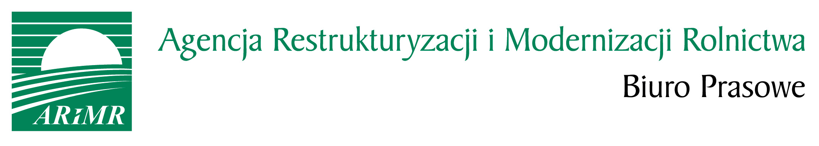

Komunikat Prezesa Agencji Restrukturyzacji i Modernizacji Rolnictwa Dariusza Wojtasika
Komunikat Prezesa Agencji Restrukturyzacji Modernizacji Rolnictwa w sprawie naboru od dnia 25 marca 2009 roku wniosków o przyznanie pomocy w ramach działania 112 „Ułatwianie startu młodym rolnikom” objętego Programem Rozwoju Obszarów Wiejskich na lata 2007 – 2013
Warunki i tryb udzielania pomocy określa rozporządzenie Ministra Rolnictwa i Rozwoju Wsi z dnia 17 października 2007 r. w sprawie szczegółowych warunków i trybu przyznawania pomocy finansowej w ramach działania „Ułatwianie startu młodym rolnikom” objętego Programem Rozwoju Obszarów Wiejskich na lata 2007-2013 (Dz.U. nr 200, poz.1443 z póź.zm.).
Zgodnie z ww. rozporządzeniem pomoc finansowa w ramach działania „Ułatwianie startu młodym rolnikom” może zostać przyznana osobie fizycznej, która:
- dopiero planuje przejęcie gospodarstwa rolnego i rozpoczęcie prowadzenia działalności rolniczej, albo
- w okresie 12 miesięcy poprzedzających złożenie wniosku o przyznanie pomocy rozpoczęła już prowadzenie działalności rolniczej, a gospodarstwo nabyła w drodze spadku albo darowizny. Umowa darowizny mogła zostać zawarta zarówno przed osiągnięciem pełnoletności jak i po ukończeniu 18 roku życia, lecz w trakcie nauki w systemie dziennym i bez przerw w nauce.
Formularz wniosku o przyznanie pomocy oraz formularze załączników wraz z instrukcjami ich wypełniania są dostępne na stronach internetowych Agencji Restrukturyzacji i Modernizacji Rolnictwa (ARiMR) oraz Ministerstwa Rolnictwa i Rozwoju Wsi: www.minrol.gov.pl Można je również otrzymać w biurach powiatowych i oddziałach regionalnych Agencji Restrukturyzacji i Modernizacji Rolnictwa.
Termin składania wniosków o przyznanie pomocy w 2009 roku upływa z końcem dnia roboczego następującego po dniu podania do publicznej wiadomości na stronie internetowej www.arimr.gov.pl informacji określającej, że zapotrzebowanie na środki finansowe wynikające z już złożonych wniosków w danym OR ARiMR osiągnęło co najmniej 120% dostępnych środków w danym województwie, lecz nie później niż w dniu 31 grudnia 2009 roku.
Informacje na temat działania „Ułatwianie startu młodym rolnikom” można otrzymać w oddziałach regionalnych ARiMR pod numerem bezpłatnej infolinii 0 800 38 00 84.
Dariusz Wojtasik
Prezes ARiMR

